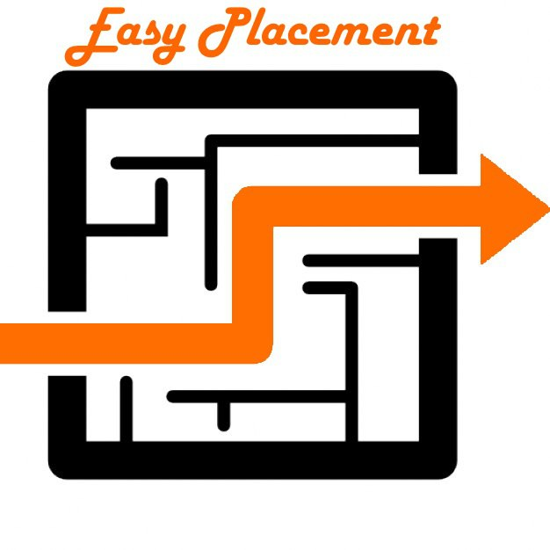

**Project Name: “EasyPlacement”**

**Motto: “Our line, is the just line”.**

Minuta Meeting n°2

**[*18/10/2017*]**

|  |  |
| --- | --- |
| **Inizio:** 11:00  **Fine:** 13:00  **Luogo:** [*Aula F1]* | **Primary Facilitator:**  **Timekeeper:**  **Minute Taker:** Ciro De Martino |
| **Presenti:** Chiara Signore, Ciro De Martino  **Data, ora e luogo del prossimo meeting:** [giorno 23/10/2017 alle ore 15:00 Aula S7] | **Assenti:** Gregorio Saggese |

# 

1. **Obiettivo:** Definizione draft dello scope del progetto.

# 2. Comunicazioni (tempo allocato: 10 minuti): Definire gli scenari, definire i draft dello scope del progetto, completare il motto e il logo del team, stipulare e firmare il Team Contract.

# 3. Status *(tempo allocato: )*

# [sintesi dello status dei task e action items attualmente in corso]

## 

## 3.1. Attività pianificate

|  |  |  |  |  |
| --- | --- | --- | --- | --- |
| **Task** | **Responsabile** | **Data Prevista di Completamento** | **Status** | **Note** |
| Logo e motto del team | Tutti | 18/10/2017 | Cl |  |
| Team Contract | Tutti | 18/10/2017 | Cl |  |
| Draft Scope Progetto | Tutti | 18/10/2017 | Cl |  |
| Definizione scenari | Tutti | 18/10/2017 | Cl |  |
|  |  |  |  |  |

**3.2. Action items**

|  |  |  |  |  |  |  |  |  |
| --- | --- | --- | --- | --- | --- | --- | --- | --- |
| **Action Item** | **Descrizione** | **Data di Apertura** | **Priorità** | **Responsabile** | **Status** | **Data Prevista Completamento** | **Data Effettiva di Compl.** | **Note** |
| **AI[j]** |  |  |  |  |  |  |  |  |
| **AI[i]** |  |  |  |  |  |  |  |  |
| **…** |  |  |  |  |  |  |  |  |

# 4. Discussione (tempo allocato: 30 minuti):

**[*per ogni issue fornire le proposte, gli argomenti a favori e contrari, la resolution, e eventuali action item individuati*]**

* **I[1]:** [Come potrebbe essere risolto il problema riguardante le lunghe attese del Registro di Tirocinio cartaceo?]
  + **+ Questo problema potrebbe essere risolto creando un registro tirocinio online, dove l’azienda esegue un check su un programma offline, quando sa che lo studente è arrivato al lavoro, senza che lo studente abbia bisogno di firmare il registro cartaceo e più che altro evitare che il registro arrivi molti giorni dopo la data d’inizio del tirocinio dello studente.**
  + – **E se in qualche modo si perdessero tutti questi “check” riguardanti lo studente?**
* **P[1.2]: Onde evitare questo problema, alla fine di ogni giornata il sistema salverà i “check” di tutti i tirocinanti di quell’azienda su**

**un Drive, che sia fisico o digitale.**

* **R[1]: P[1.2].**

**5. Wrap up** (tempo allocato: -- minuti):

**[Review and assign new action items]**

|  |  |  |  |  |  |  |  |
| --- | --- | --- | --- | --- | --- | --- | --- |
| **Action Item** | **Descrizione** | **Data di Apertura** | **Priorità** | **Responsabile** | **Status** | **Data Prevista Completamento** | **Note** |
| **Modello RAD Funzionale** |  | 18/10/2017 | ALTA | Tutti | Open | 27/10/2017 |  |
| **Creazione di Mockup** | Bozze grafiche riguardanti il sito web | 18/10/2017 | ALTA | Ciro De Martino | Open | 23/10/2017 |  |
|  |  |  |  |  |  |  |  |